附件1：

规划验线审批流程

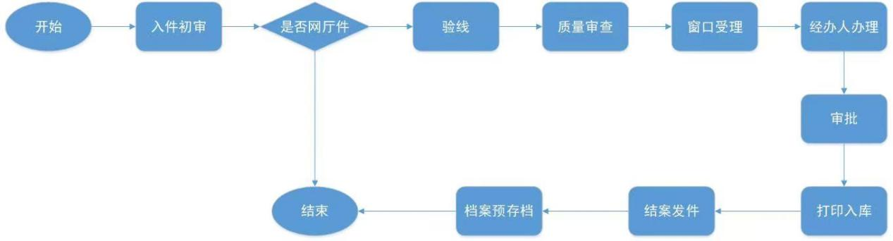

调整前

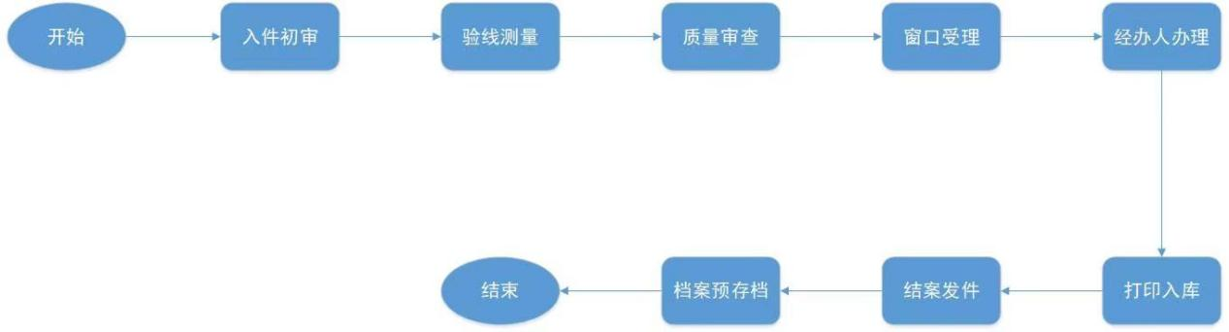

调整后